公開用 ｜ ドラフト
だいきの試作室 読者のみなさまへ

note トラフィックレポート
2026年9月の読まれ方と次の一手
2026-09-20 ｜ Bigtree Lab ｜ だいき君
目次
［ここに目次が入ります。右クリック →「フィールド更新」］

背景
Web 解析と EC の運用データは、BigQuery から毎週自動で取得している。本レポートでは、直近 4 週間のセッション数・CVR・広告費用対効果（ROAS）の推移をまとめ、次の打ち手を提案する。数値はすべて税抜・速報値である。
この段落には文字スタイルを当てている。強調したい語句、注意喚起、そして KPI の ROAS 412% のような数値。リンクは note「だいきの試作室」 のように組み込みのスタイルを使う。

箇条書き
- 箇条書きの第1レベル
  - Tab を押すとここ（第2レベル）に下がる
    - 第3レベル
- 第1レベルに戻る

番号付きリスト
- 手順その1
- 手順その2
- 手順その3

検証結果

週次の主要指標
見出し番号（1. / 1.1）はすべて自動採番で、手では打っていない。
週 | セッション | CVR | ROAS
W35 | 12,480 | 2.1% | 388%
W36 | 13,102 | 2.3% | 401%
W37 | 12,955 | 2.4% | 412%
W38 | 14,230 | 2.2% | 395%
表 1：週次の主要指標（ダミー）

挿絵
挿絵は行内配置にしている。文章を加筆しても、画像は段落と一緒に流れる。
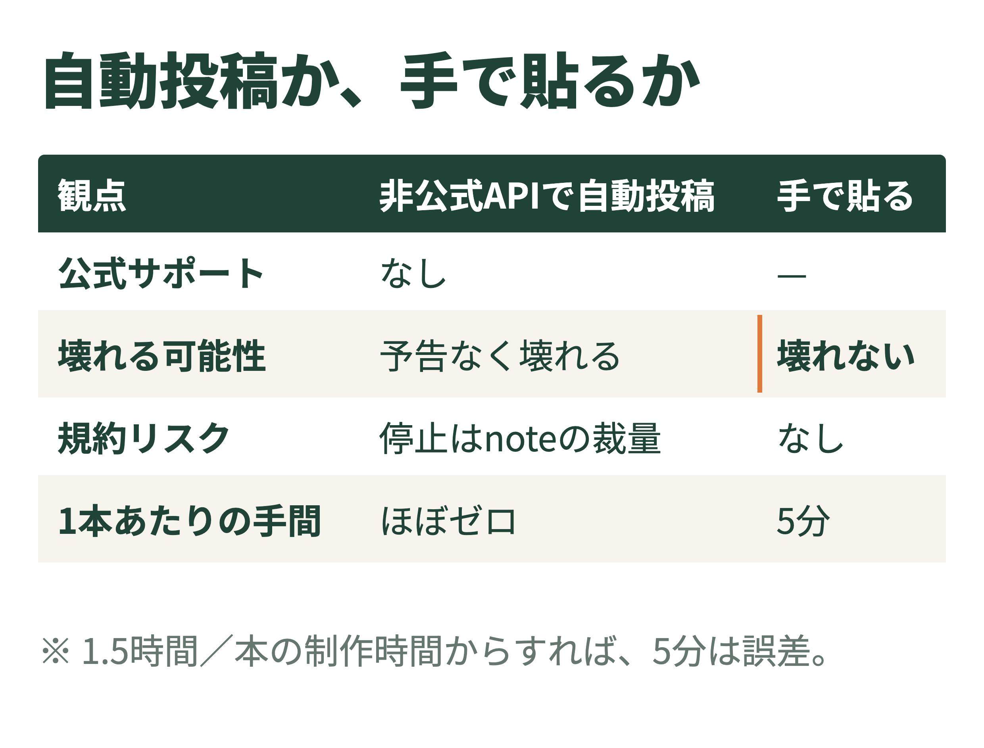
図 1：note 用に作った挿絵を Word に流用

行間の確認用（英数字混じり）
Web 解析と EC の運用データは、BigQuery から毎週自動で取得している。本レポートでは、直近 4 週間のセッション数・CVR・広告費用対効果（ROAS）の推移をまとめ、次の打ち手を提案する。数値はすべて税抜・速報値である。
Web 解析と EC の運用データは、BigQuery から毎週自動で取得している。本レポートでは、直近 4 週間のセッション数・CVR・広告費用対効果（ROAS）の推移をまとめ、次の打ち手を提案する。数値はすべて税抜・速報値である。
Web 解析と EC の運用データは、BigQuery から毎週自動で取得している。本レポートでは、直近 4 週間のセッション数・CVR・広告費用対効果（ROAS）の推移をまとめ、次の打ち手を提案する。数値はすべて税抜・速報値である。
Web 解析と EC の運用データは、BigQuery から毎週自動で取得している。本レポートでは、直近 4 週間のセッション数・CVR・広告費用対効果（ROAS）の推移をまとめ、次の打ち手を提案する。数値はすべて税抜・速報値である。
Web 解析と EC の運用データは、BigQuery から毎週自動で取得している。本レポートでは、直近 4 週間のセッション数・CVR・広告費用対効果（ROAS）の推移をまとめ、次の打ち手を提案する。数値はすべて税抜・速報値である。
Web 解析と EC の運用データは、BigQuery から毎週自動で取得している。本レポートでは、直近 4 週間のセッション数・CVR・広告費用対効果（ROAS）の推移をまとめ、次の打ち手を提案する。数値はすべて税抜・速報値である。

まとめ
フッターの「ページ / 総ページ」は自動で更新される。Web レイアウトでは表示されず、印刷・PDF 化したときに効く。

グラフ
ネイティブグラフ。右クリック →「データの編集」で埋め込みの Excel が開く。正は横に置いた report_charts.xlsx。

図 2：週次セッション（流入経路別）（graph1）

図 3：ROAS（チャネル別）（graph2）

図 4：週次セッション（W38 の広告経由だけ強調）（graph3）

図 5：流入元の構成比（2026/09）（graph4）

図 6：セッションと CVR（graph5）

